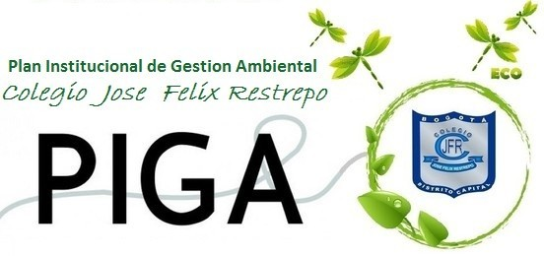
POLÍTICA AMBIENTAL. COLEGIO JOSE FELIX RESTREPO.

- Ambientalización Curricular: De acuerdo con los planteamientos del Comité Institucional de Convivencia, en torno al Modelo Educativo para el Colegio, y del Proyecto de Convivencia, Conviviendo en Armonía en el José Félix, documento que se encuentra en proceso de análisis por parte de las coordinaciones y orientadoras, se ha definido la inclusión del componente ambiental en un proceso de transversalización curricular, basado en la tendencia mundial de promover el campo ambiental en la educación, con el firme propósito de responder a los retos de la sustentabilidad ambiental de las instituciones, por ello se crearon los Vigías Ambientales y desde el mismo proyecto de Convivencia se apoya el proyecto PRAE, Toda la Comunidad del José Félix en por un futuro más Amigable. El PIGA apoya también las iniciativas de los estudiantes interesados en realizar su Servicio Social Obligatorio en trabajos relacionados con la gestión ambiental institucional o con corporaciones de carácter ambiental.

BOLETÍN PIGA 05 MAYO 22,
DIA INTERNACIONAL DE LA BIODIVERSIDAD

"Yo llevo un mensaje de esperanza y urgencia.
Sabemos que para hacer frente al cambio climático causado por el hombre, podemos construir sociedades más resilientes, prósperas y saludables.
Pero tenemos que actuar ahora.
Todavía hay una oportunidad de permanecer dentro del límite máximo acordado internacionalmente de menos de 2 grados en el aumento de temperatura global. Pero la ventana de oportunidad se está reduciendo rápidamente.
Todos los países deben ser parte de la solución. Toda la sociedad debe estar accionado.
Este no es un tiempo para este proceso - que es un momento de transformación.
El impulso para la acción es la construcción.
Desde Manhattan a Mumbai para Melbourne, cientos de miles de personas marcharon por la acción climática,
marcha tu también"
Ban Ki-moon
Secretario Naciones Unidas COP20 Perú

Una forma de potenciar la cultura ambiental en nuestro país es mediante la educación.
22 de MAYO DIA INTERNACIONAL DE LA BIODIVERSIDAD

tomado a partir de: http://prae2015jfr.jimdo.com/calendario-ambiental/

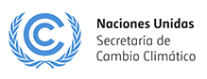
En efecto, Colombia es uno de los países más biodiversos del mundo, al tiempo que una de las naciones más amenazadas por el cambio climático. A pesar de que Colombia alberga 10% del total de la fauna y flora del mundo, el país ocupa la posición número 27 entre los 40 países que menos invierten en proteger la biodiversidad, lo que aumenta su vulnerabilidad, dado el deterioro acelerado de sus ecosistemas, amenazados de múltiples formas por el modelo de desarrollo actual y las condiciones económicas y de conflicto armado propias del país, que vienen generando grandes desequilibrios. En frase del científico estadounidense de Harvard E. O. Wilson, que dice que “la biodiversidad es para Colombia lo que el petróleo es para Arabia Saudí”. Es el recurso, además renovable, más importante que puede tener un país. Es donde se encuentran posibilidades de hacer cosas para muchos sectores: para salud, cosméticos, energía, agro. Tenemos que aprovechar que somos el país más biodiverso por metro cuadrado.
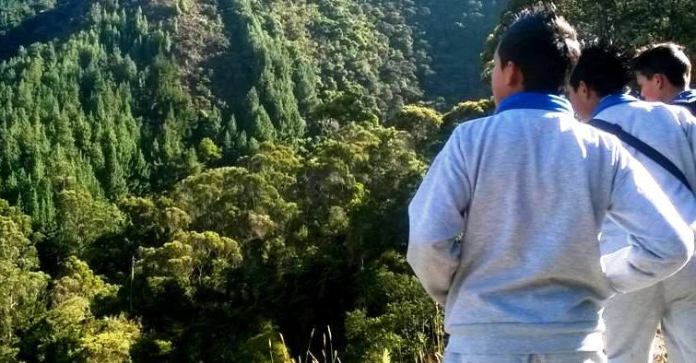
“Si se tratara de una profecía: si se mantiene el ritmo actual de la deforestación en Colombia, en unos 15 años el país perdería un 12 por ciento adicional de sus bosques, principalmente aquellos que están ubicados en la región Andina y en el piedemonte llanero. El escenario puede ser peor si la nación toma una ruta y un modelo de economía extractivista y de ampliación sin control de la frontera agrícola, porque esa misma tala alcanzaría el 27 por ciento. Pero si acaso se pone freno a esa expansión de la agricultura y nos concentramos en una economía que refuerce la industrialización más que la destrucción de los ecosistemas donde habita la fauna y la flora trascendental, la deforestación disminuiría en un 5 por ciento y muchos bosques se regenerarían” (El Tiempo 28 Nov 2014).
“La transformación de ecosistemas por la expansión agrícola y ganadera es la principal amenaza para nuestra biodiversidad. Así mismo, el tráfico ilegal de animales. Las regiones Andina y Pacífica, los valles del Magdalena y del Cauca, así como la Sierra Nevada de Santa Marta están siendo los sitios donde más flora y fauna se pierde. Aparecen frailejones, palmas, peces, ranas arlequín, tortugas terrestres, monos como la marimonda e incluso dantas y hasta un gorrión que solo habita en Antioquia, conocido como ‘montés paisa’. Además de este departamento, Cundinamarca, los Santanderes, Valle y Boyacá son las regiones donde más estragos se cometen contra las especies. En todos estos la minería aparece como principal motor de destrucción”. (El Tiempo 28 Nov 2014) siguiéndole muy de cerca con la desertificación y la contaminación de los recursos hídricos que posee el país, la invasión de especies foráneas, como el retamo espinoso que ya invade nuestros cerros patronales de Monserrate y Guadalupe, extendiéndose por todos los espacios verdes de nuestra localidad

Las consecuencias del cambio climático se ven manifestadas en Colombia en lluvias e inundaciones que causan pérdidas económicas y de vidas en la población, pero también se ha visto disminuida la oferta hídrica para consumo humano y agrícola, en tiempos de sequía. Por otro lado, los ecosistemas marinos como los arrecifes de coral, muy sensibles a los cambios de temperatura del agua, se están viendo así mismo afectados; un aumento mayor de la temperatura global se traduciría, para el país, en la desaparición de los arrecifes de coral que son albergue de la vida marina y constituyen una barrera protectora de las costas contra la fuerza oceánica en caso de tormentas tropicales y huracanes.

Colombia registra, en este escenario de cambio climático, una alta recurrencia de eventos extremos, con una gran y creciente incidencia de emergencias asociadas al clima. Tal como lo hemos evidenciado en nuestra ciudad, también cabe señalar el alto grado de contaminación que presenta la capital del país, Bogotá D.C., ciudad de más de ocho millones de habitantes. Esto debido principalmente a sus deficiencias en movilidad, traducidas en un tránsito caótico, falta de conciencia por el uso de medios más amigables con el ambiente, el uso compartido y otras alternativas verdes.
Sin embargo, el 40 % de la biodiversidad del país, según expertos, está siendo amenaza por otros factores que incluyen el extractivismo y la sobreexplotación de recursos, por lo cual una reflexión exhaustiva de la situación ambiental se hace imperiosa, especialmente por parte de los jóvenes, llamados a liderar los cambios que se requieren para que la vida en el planeta no solo sea posible, sino que también se dé en condiciones de dignidad y bienestar para todos, es por ello que en representación no solo del Colegio, sino de la ciudad, Gustavo Riaño, Joven de 1104 nos representara en COP 21, en Paris, hablando con otros Jóvenes del Mundo en alternativas más viables para el planeta, el papel de la juventud en su devenir ambiental y la supervivencia de la tierra como de toda su biodiversidad.
Desde la educación podemos contribuir a la cuidad, enseñando a no afectar los ríos y quebradas, generemos con nuestros estudiantes y el refrigerio una apropiación de la campaña de “basura cero”; debemos apropiarnos de medios de transporte más amigables con el ambiente, apliquemos conductas en pro el proyecto del apagón ambiental, para que este no sea solo una hora mensual para el planeta, sino nuestra voluntad diaria y así nosotros podamos ir convirtiéndonos en Homos Ecológicos. Finalmente invitamos a visitar los corredores “eco-jardines” que nuestros estudiantes están desarrollando con la comunidad, conocerlos y disfrutar de ellos de manera adecuada, o apropiándose desde la convivencia y la ciudadanía de los territorios, desde la Gobernanza del Agua, desde el servicio ambiental del colegio y la recuperación de la cuenca FU-CHA

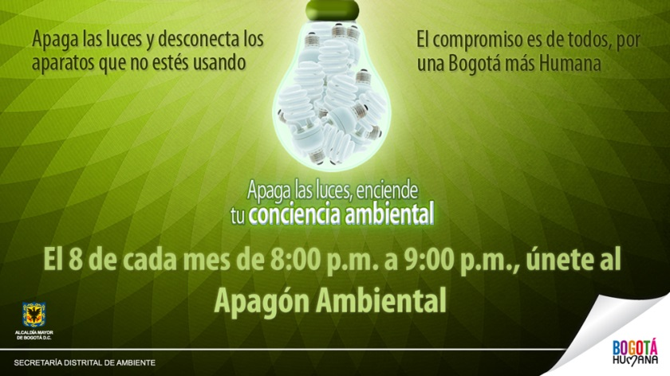
Desde la academia formamos personas ambientalmente conscientes de la gestión ambiental en nuestro territorio, somos territorio BAKATA, somos CUENCA FU-CHA, somos pulmón AMBIENTAL, somos CERROS ORIENTALES, somos José Félix Restrepo.

www.prae2015jfr.jimdo.com

Espere; BOLETÍN PIGA 06, JUNIO MES AMBIENTAL,

